目標結構：辨認文字─文字的形與義

活 動 R5
階 段： | 閱讀階段三
參考編號： | R5
相關活動： | (基礎活動)：S4
 | (進階活動)：R6
情 景：沒有
材 料：字詞卡及相關的圖卡
步 驟：教師可先利用圖字卡(即一張卡包括圖片與文字)介紹詞語的意思。然後將字詞卡(即只有文字)放在桌上或貼於白板處，教師則逐次展示一張圖卡，讓學生從字詞卡中選出正確的一張，並貼於圖卡旁。
活動性質：配對字詞與圖片----認圖配字
例 子：(a)：字形簡單的字詞
參考《簡易字詞參考表》
(b)：熟悉的名稱或稱號
自己的姓名、班別、爸爸、媽媽
(c)：課題字詞
電視機、燈、桌子、椅子等
備 註：在此階段，學生無須能讀出字詞的讀音，但需理解字詞的意思。
工作紙建議：可設計圖畫及詞語的連線配對練習

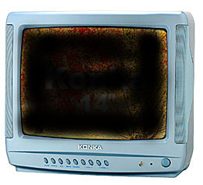 | 電視機
 |  | 燈 | 電視機 |  | 椅子 | 桌子

目標結構：辨認文字─文字的形與義

活 動 R5
階 段： | 閱讀階段三
參考編號： | R5
相關活動： | (基礎活動)：S4
 | (進階活動)：R6
情 景：沒有
材 料：圖卡及相關的字詞卡
步 驟：教師可先利用圖字卡(即一張卡包括圖片與文字)介紹詞語的意思。然後將圖卡放在桌上或貼於白板處，教師則逐次展示一張字詞卡(只有文字)，讓學生從圖卡中選出正確的一張，並貼於字詞卡旁。
活動性質：配對字詞與圖片-----認字配圖
例 子：(a)：字形簡單的字詞
參考《簡易字詞參考表》
(b)：熟悉的名稱或稱號
自己的姓名、班別、爸爸、媽媽
(c)：課題字詞
電視機、燈、桌子、椅子等
備 註：在此階段，學生無須能讀出字詞的讀音，但需理解字詞的意思。
工作紙建議：可設計圖畫及詞語的連線配對練習
電視機
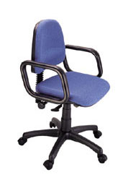 | 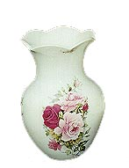 |  | 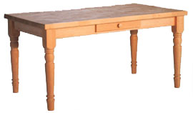

目標結構：辨認文字─文字的形與義

活 動 R5
階 段： | 閱讀階段三
參考編號： | R5
相關活動： | (基礎活動)：S4
 | (進階活動)：R6
情 景：沒有
材 料：一幅背景圖畫(如：已佈置的客廳)及與圖中物件相關的字詞卡
步 驟：教師先分別介紹圖畫中的物件，及字詞卡上詞語的意思。然後逐次展示一張字詞卡(只有文字)，著學生把字詞卡放在圖中適當的位置(如：放在該物件旁)。
活動性質：配對字詞與圖片-----認字配圖
例 子：課題字詞
油畫、咕/墊子、桌子/茶几、梳化/沙發、窗簾、花瓶等
備 註：在此階段，學生無須能讀出字詞的讀音，但需理解字詞的意思。
工作紙建議：可設計圖畫及詞語的連線配對練習

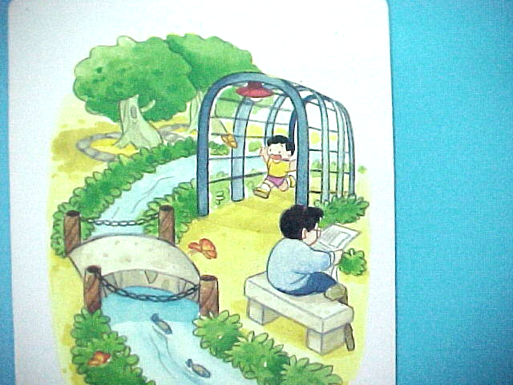

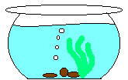
窗簾
梳化
墊子
茶几
金魚缸
花瓶
油畫

目標結構：辨認文字─文字的形與義

活 動 R5
階 段： | 閱讀階段三
參考編號： | R5
相關活動： | (基礎活動)：S4
 | (進階活動)：R6
情 景：沒有
材 料：物品種類圖字卡及不同例子的圖卡或字卡
步 驟：教師可在白板分別貼上數張物品種類的圖字卡(如：玩具、人物、家具、食具等)，桌上則放有屬於不同種類的物件圖卡或字卡。著學生在桌上抽出一張圖卡(如：衣櫃)，並依照其所屬的種類，貼在白板上適當的位置(如：傢俱)。能力較低的學生可選擇圖卡作配對；能力較高的學生則可選擇純字卡作配對。
活動性質：配對字詞與圖片─配字配圖/配圖配字
例 子：課題字詞
玩具----[玩具車、洋娃娃、皮球等]；
人物----[爸爸、媽媽、哥哥、姐姐等]；
傢俱----[桌子、椅子、櫃子、門等]；
食具----[碗、筷子、刀、碟等]
備 註：學生必須有將物件分類的能力，才能參與此活動。
工作紙建議：可設計圖畫及詞語的連線配對練習

人物  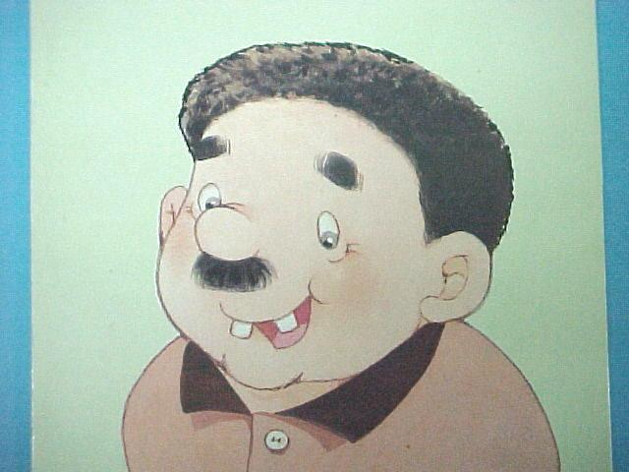  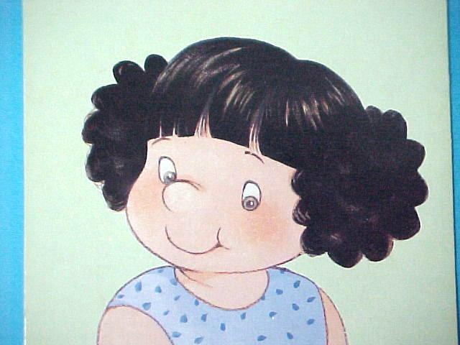 | 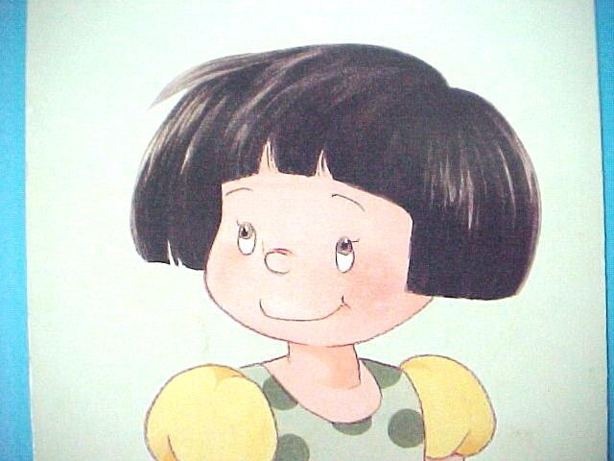  妹妹
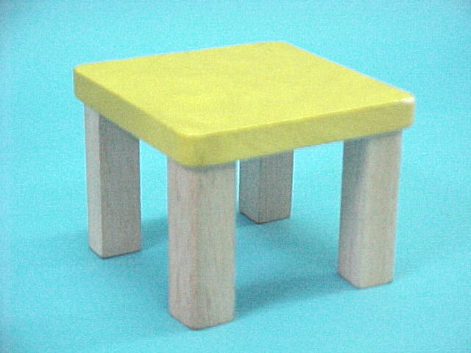  家具  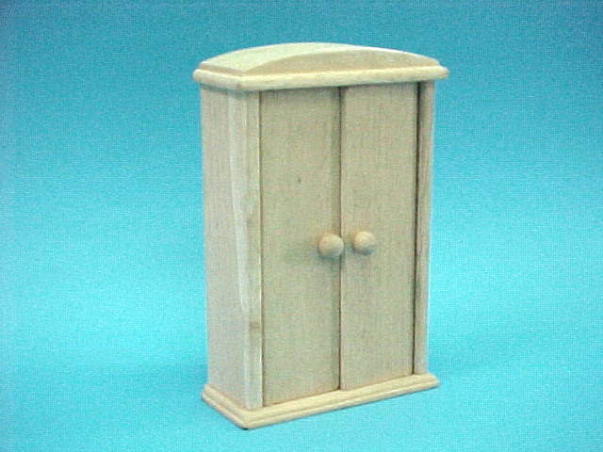 | 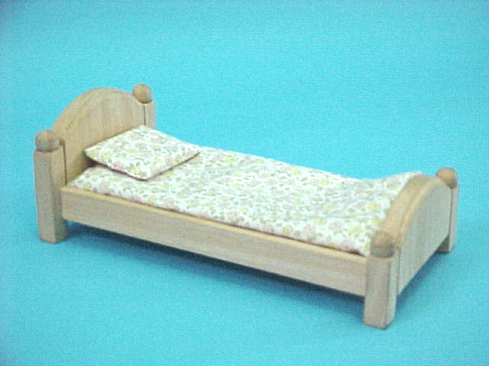  床

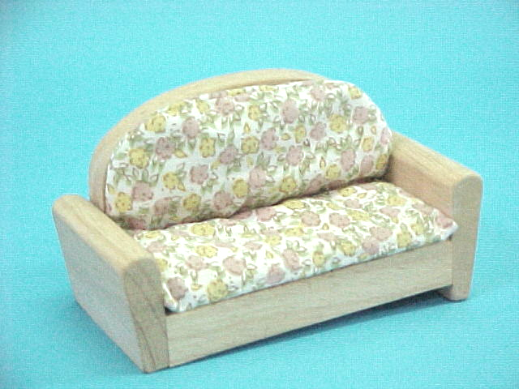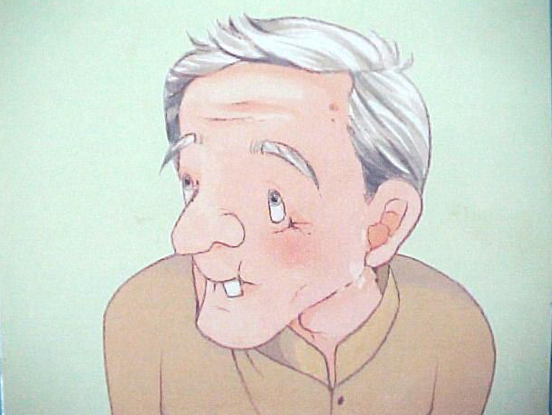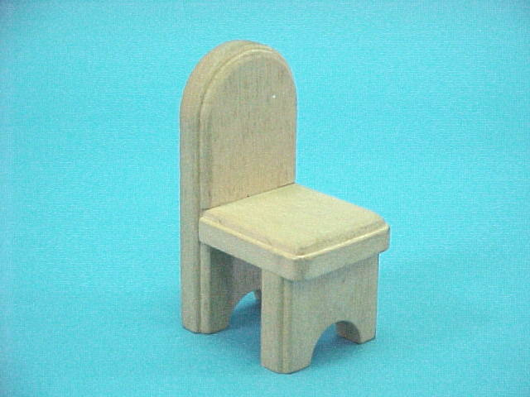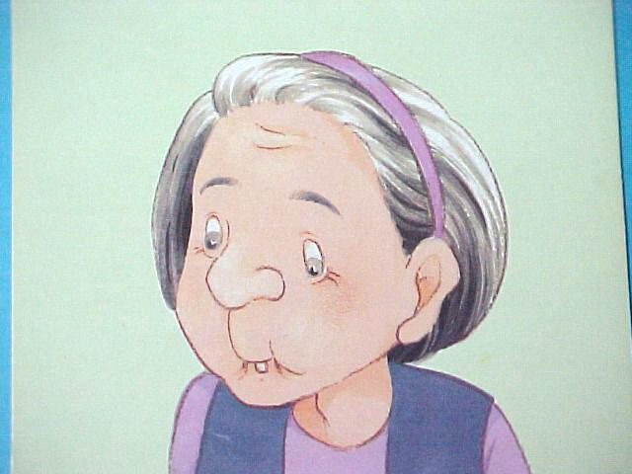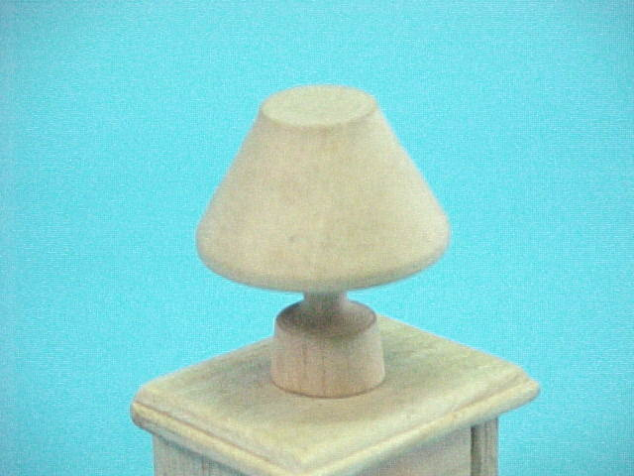
床 公公 椅子 婆婆 燈

